**Tutorial Penggunaan Aplikasi e-Learning + Ujian Online**

***asepyudisuryono.web.id***

Quote : “ Aplikasi ini bisa digunakan secara online (file di upload di hosting / server kemudian user mengakses url secara online). Atau bisa juga menggunakan jaringan local offline tetapi masih satu jaringan. Semisal source code di upload di satu server local dan user mengakses ip server pada browser. Aplikasi ini bisa diakes lewat PC / Laptop ataupun tablet / smartphone karena sudah responsive”. Maaf tentunya aplikasi ini masih banyak kekurangannya dan perlu dikembangkan lagi, jadi apalabila banyak kekurangannya tolong dimaklumi. Salam Admin ***asepyudisuryono.web.id***

Cara Penggunaan di local komputer (admin dan user / siswa dalam 1 komputer dan berjalan di web server XAMPP) :

**#Halaman Utama (Siswa)**

1. Siswa melakukan login akun dengan memasukkan username dan password dengan membuka url : localhost/e-learning/ di browser semisal google chrome / mozilla firefox (usahakan versi yang terbaru)

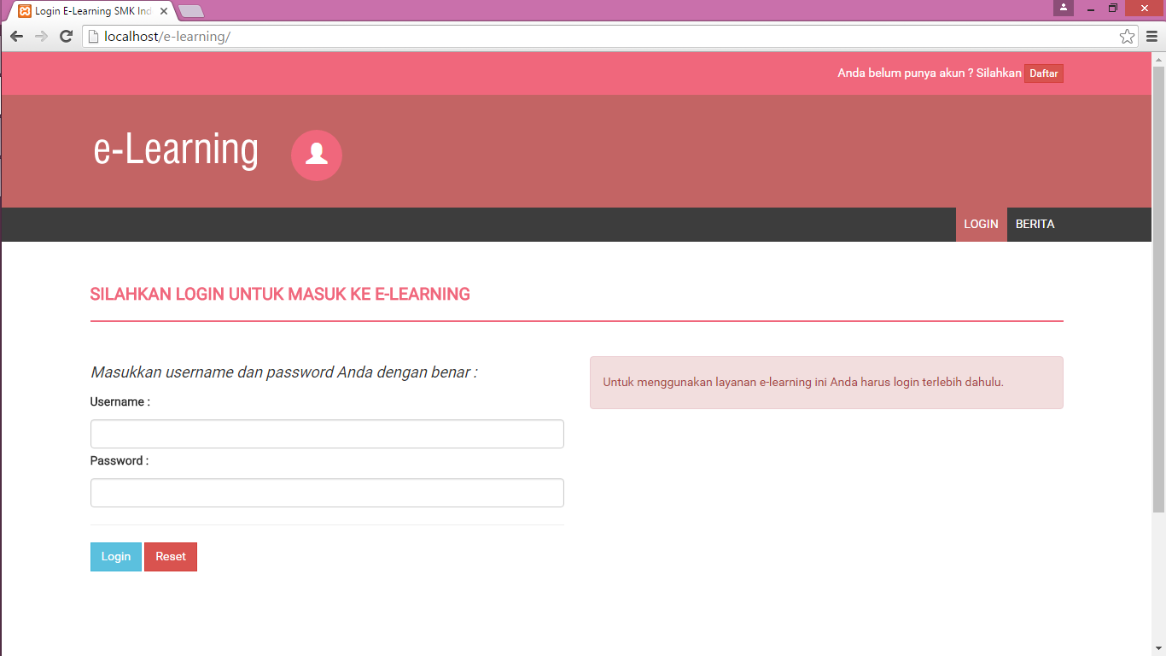

1. Jika siswa belum memiliki username dan password (dalam artian akun), maka dapat menuju halaman “Daftar” di bagian paling kanan atas.

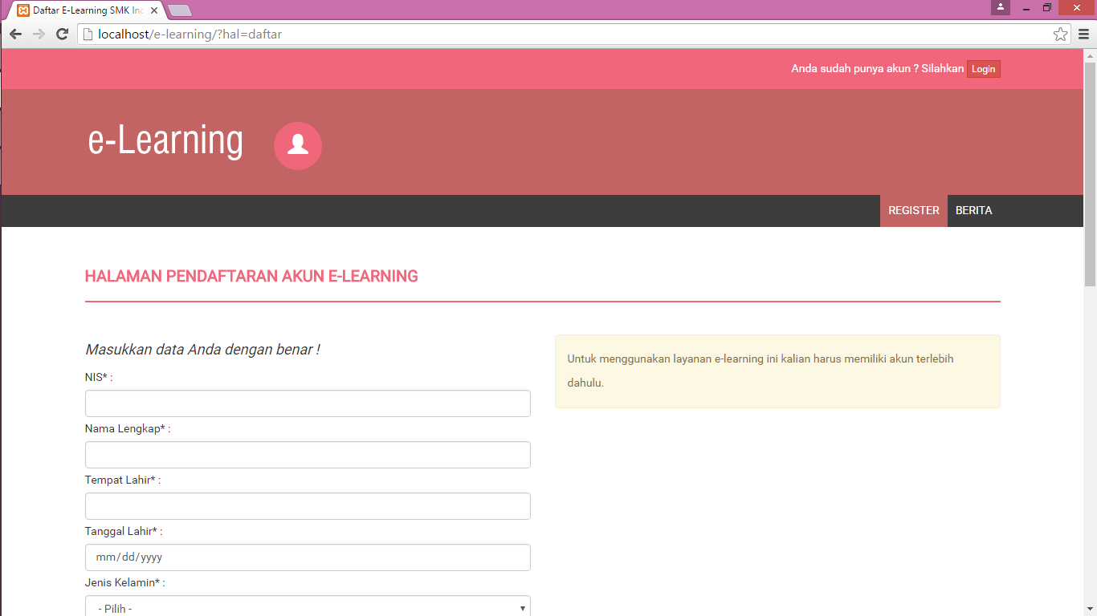

1. Sebelum login, siswa hanya dapat mengakses halaman login, register dan melihat berita dari admin.
2. Setelah siswa mendaftar akun, siswa tidak dapat langsung melakukan login, tetapi menunggu admin mengkonfirmasi akun yang baru saja didaftarkan. Jika sudah disetujui admin maka siswa baru bisa melakukan login akun.
3. Jika sudah login maka akan diarahkan ke halaman berikut

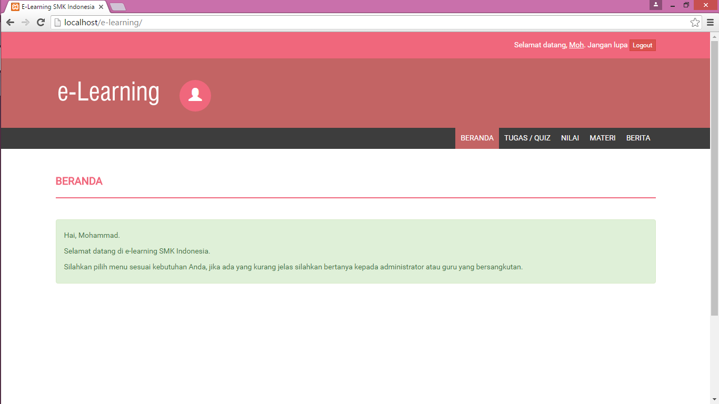

1. Siswa dapat mengerjakan soal / quiz (ujian online) sesuai kelasnya masing2.

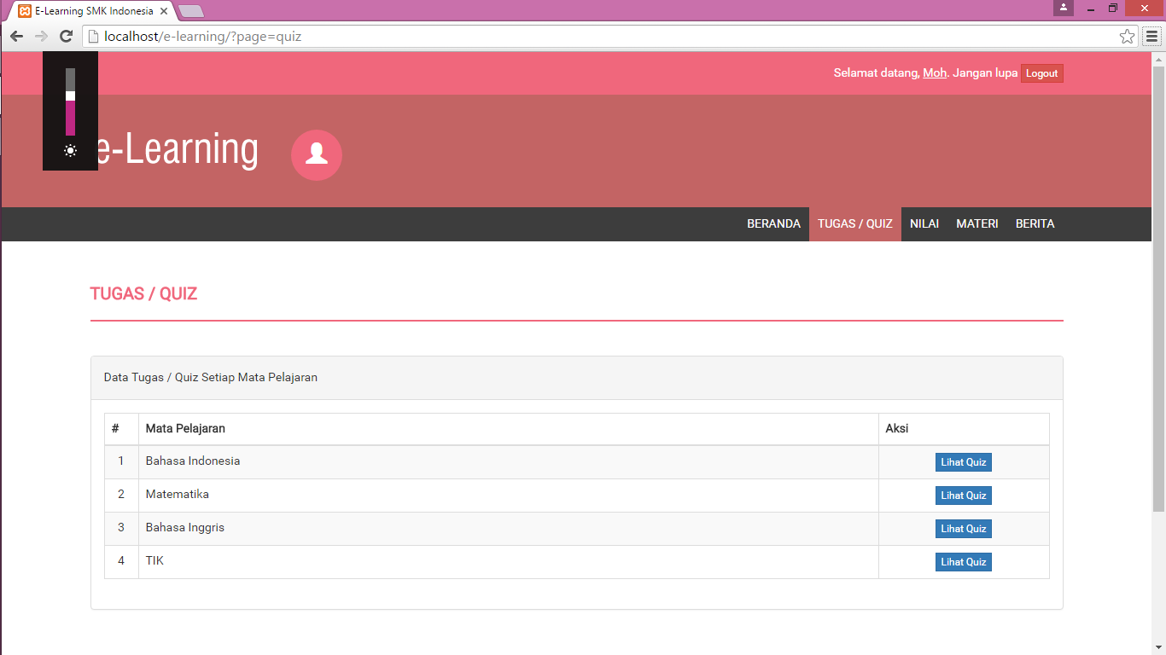

1. Siswa dapat melihat nilai hasil ujian masing2 dan mencetaknya.

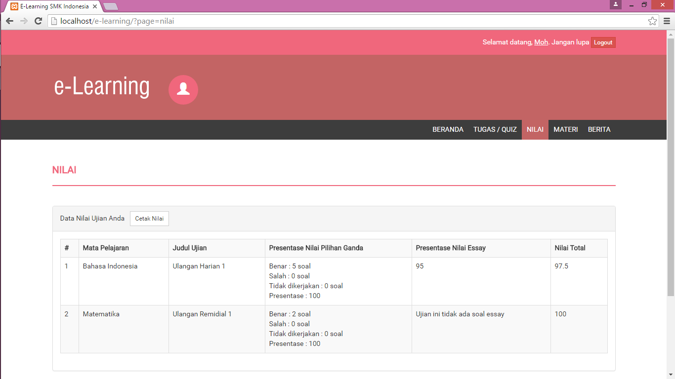

1. Siswa dapat melihat dan mendownload materi yang diberikan guru / admin.

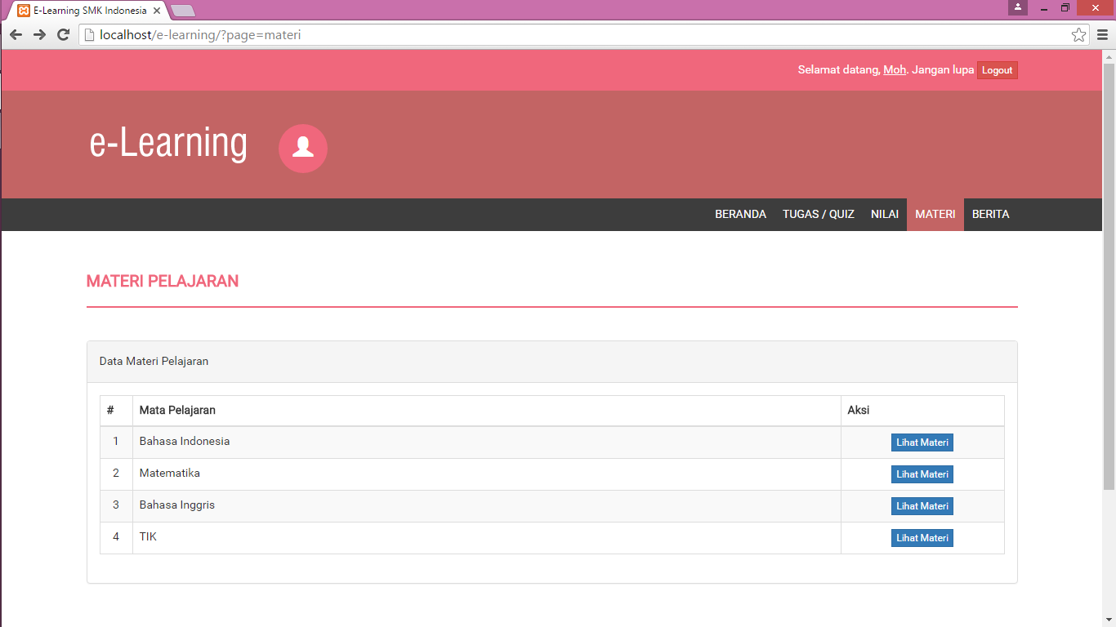

**#Halaman Administrator (Admin Utama)**

1. Pada halaman administrator, admin utama dan guru dapat melakukan login dan menggunakan fitur2 yang telah dibuat.

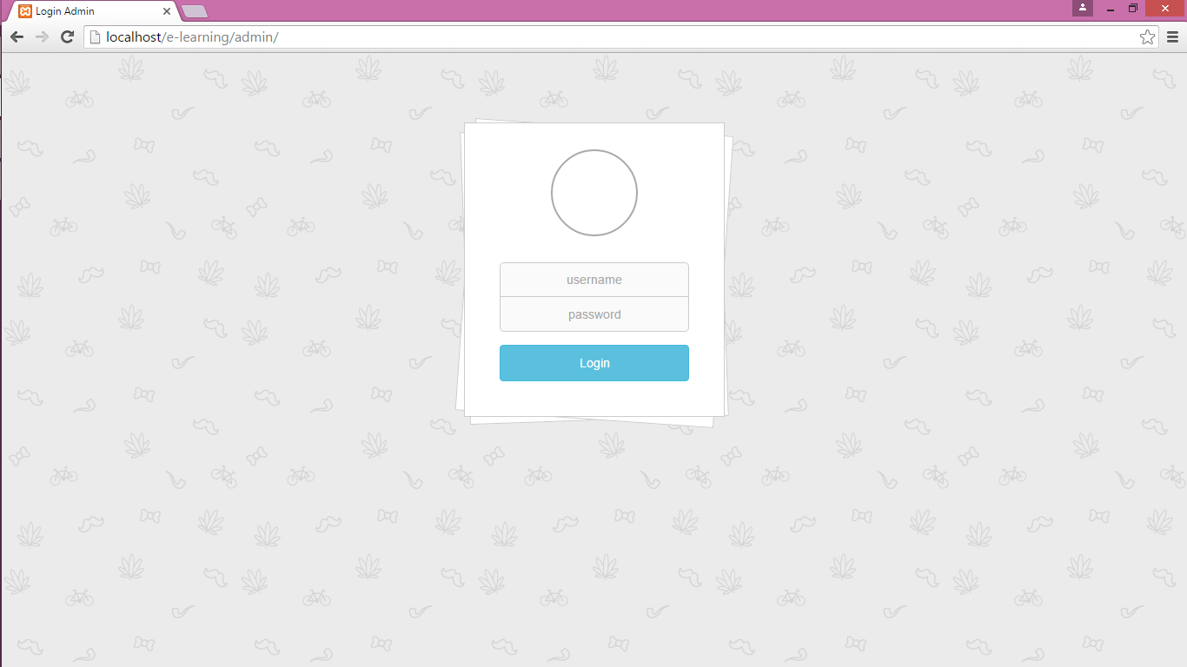

1. Contoh login admin bisa menggunakan username admin dan password admin. Setelah admin utama login maka akan muncul tampilan seperti dibawah ini.

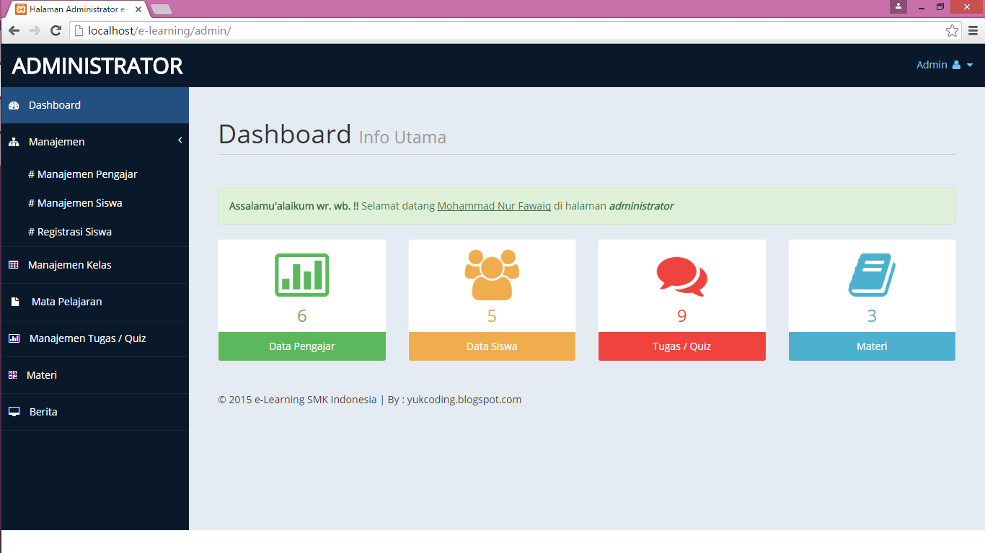

1. Admin utama dapat melakukan CRUD Guru pada menu manajemen pengajar (termasuk melihat / mengedit username dan password guru). Admin utama dapat mengkonfirmasi siswa baru yang mendaftar pada menu registrasi siswa. Admin dapat menonaktifkan dan menghapus serta melihat detail siswa pada menu manajemen siswa. Admin juga dapat mencetak laporan.

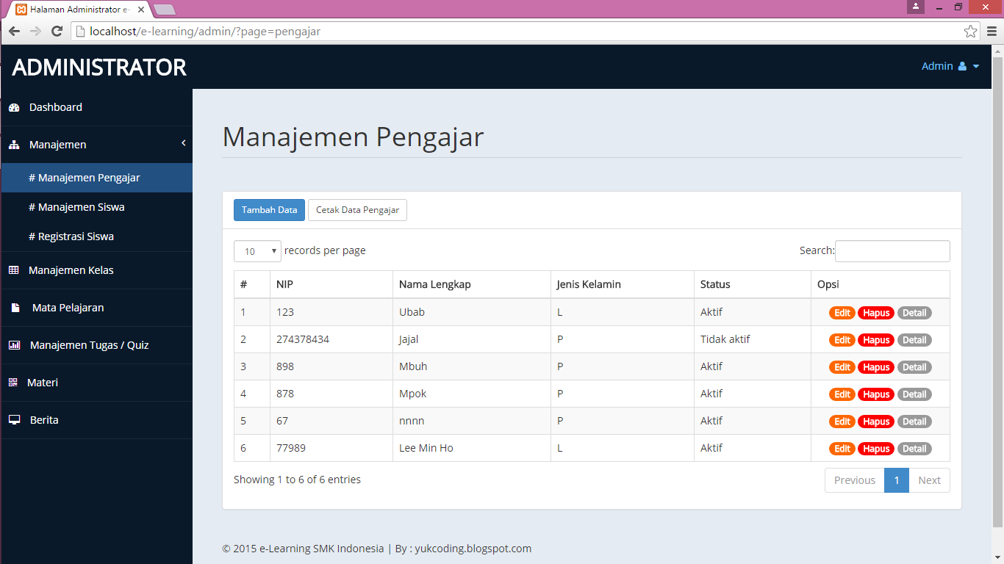

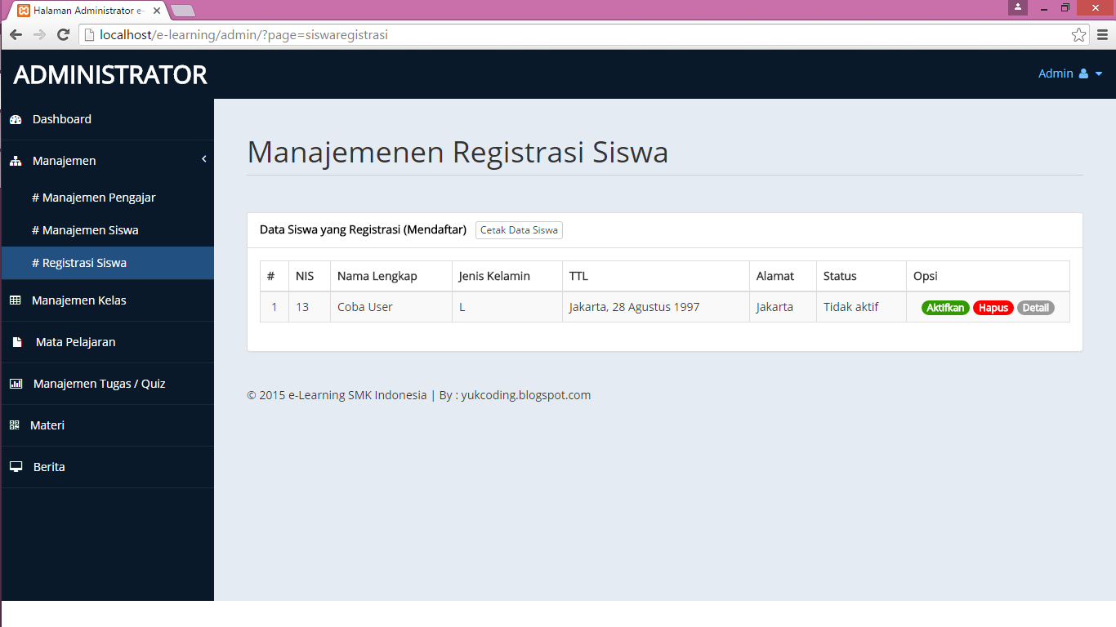

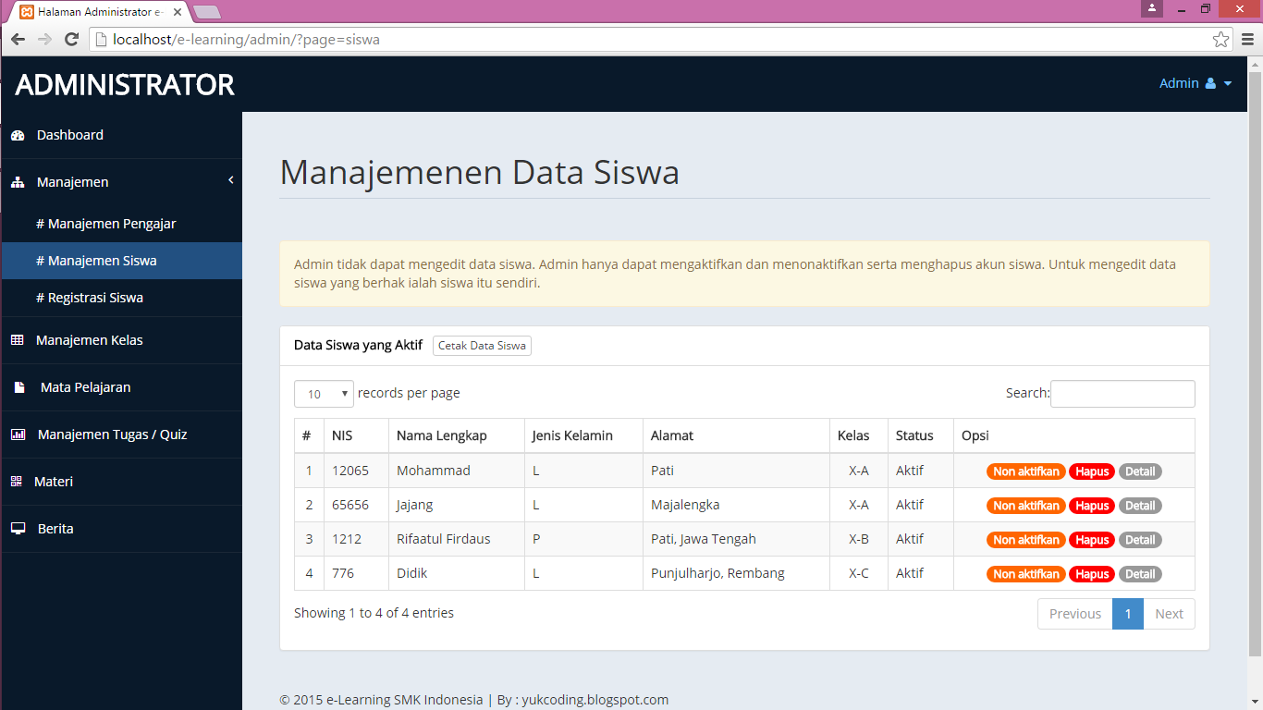

1. Pada menu manajemen kelas, admin dapat menambah, mengedit, menghapus, mencetak dan melihat data siswa pada kelas tersebut.

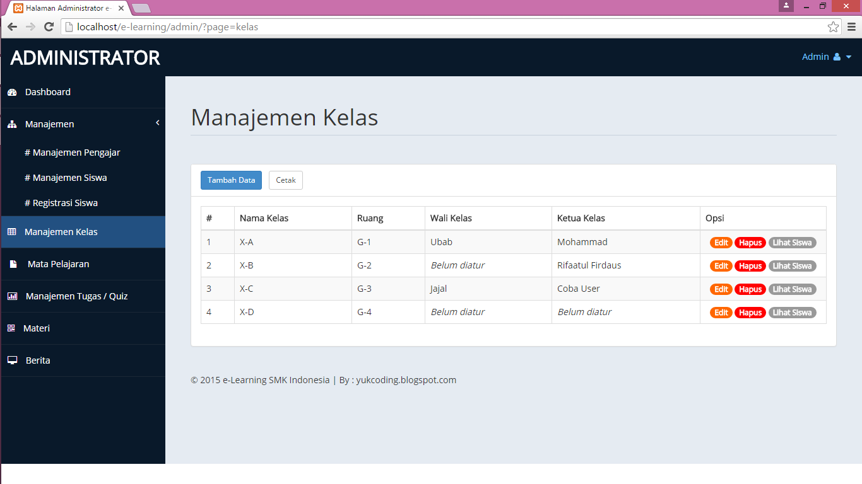

1. Pada menu mata pelajaran, admin dapat CRUD dan mencetak mapel.

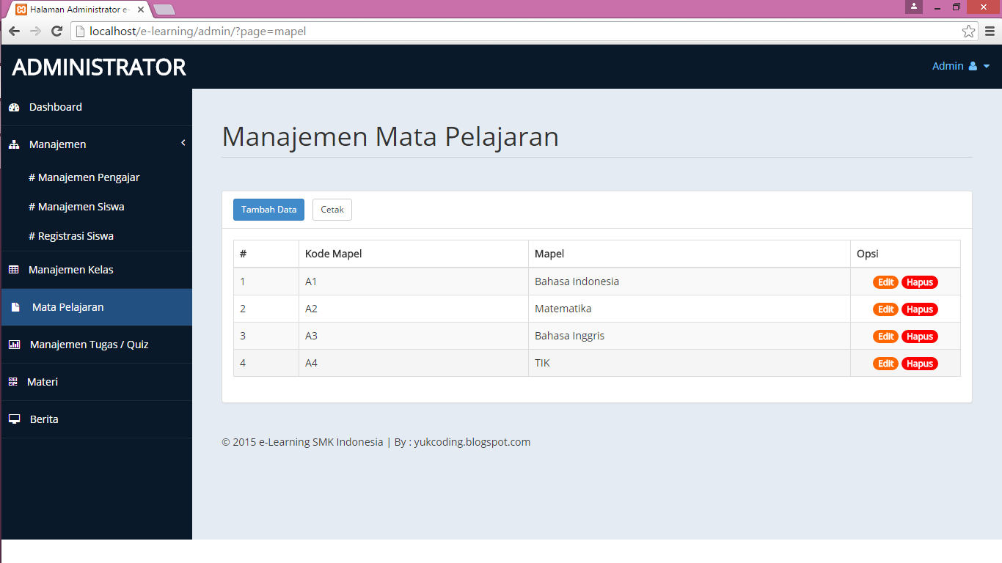

1. Pada menu manajemen topik / quiz, admin dapat menambah, mencetak, mengedit dan menghapus data topik kuis. Admin juga dapat melihat dan membuat daftar soal, serta melihat peserta yang melakukan ujian dan melakukan koreksi sekaligus pada topik quiz tertentu.

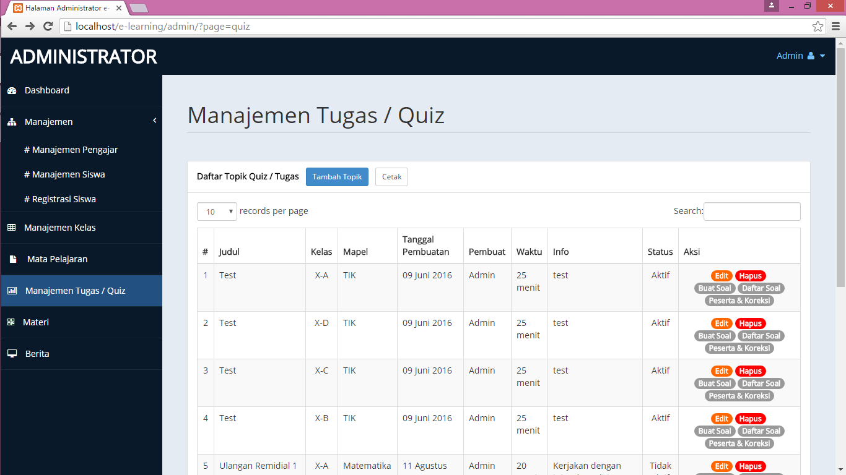

1. Pada menu materi, admin dapat menambah, menghapus dan mencetak file materi yang akan di publish ke siswa.

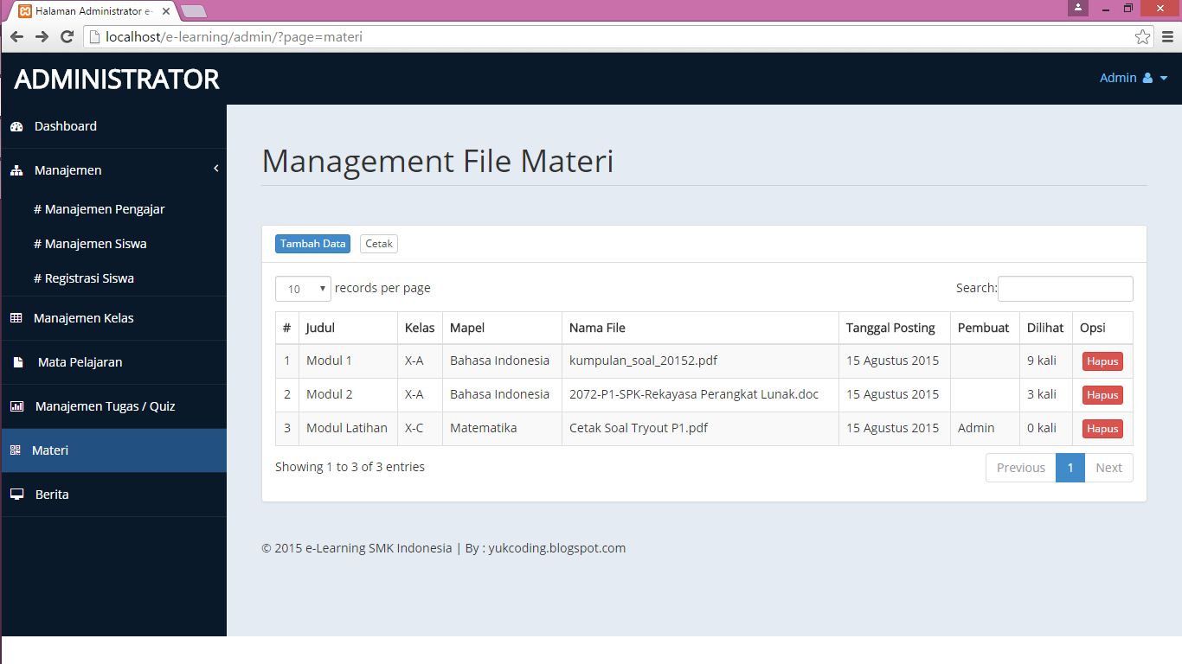

1. Pada menu berita, admin dapat melakukan crud data dan mencetak berita yang di publish di halaman utama.
2. Admin dan guru dapat melakukan edit profil, username dan password masing2.
3. Jika login sebagai guru / pengajar, maka hak aksesnya hanya dapat menambahkan kelas yang diajar, menambahkan mapel yang diajar, membuat topik quiz, soal dan melakukan koreksi, menambah materi dan menambah berita.

